LES PASSEJAÏRES DE VARILHES FICHE ITINÉRAIRE
VARILHES n° 19
Commune de départ et dénomination de l’itinéraire :
- Dalou – Parking de l’école – Le Pech de Dalou et Lacostes depuis Dalou

Date, animateur(trice), nombre de participants (éventuel) :
- 20.03.2021 – C. Marin – 24 participants (Reportage photos)

L’itinéraire est décrit sur les supports suivants :
- Parcours "inventé" par Christine Marin

Classification, temps de parcours, dénivelé positif, distance, durée :
- Marcheur – 2h30 – 400 m – 8 km – ½ journée Indice d’effort : 49

Balisage : Pas de balisage
Particularité(s) :

Site ou point remarquable :
- Le très beau panorama à presque 360 ° depuis le Pech et la croix

Trace GPS : Oui

Distance entre la gare de Varilhes et le lieu de départ : 1 km

Observation(s) :
- En mars 2021, les 24 participants ont été divisés en quatre groupes de six (Dispositif Coronavirus).
- Autrefois, le Pech de Dalou était accessible depuis La Terrasse à St-Jean de Verges (Fiche Foix n° 162). Ce n’est plus le cas depuis que le propriétaire de la ruine de Roucairos a interdit le passage sur sa propriété.

"Cette fiche participe à la constitution d'une mémoire des itinéraires proposés par les animateurs du club. Eux seuls y ont accès. Ils s'engagent à ne pas la diffuser en dehors du club."
Date de la dernière mise à jour : 2 mai 2021

La carte

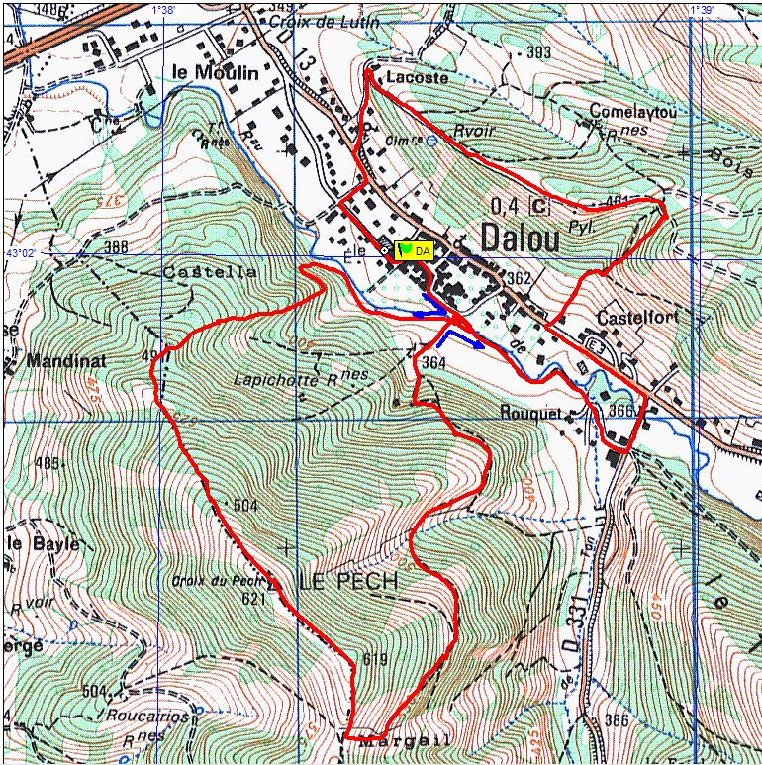
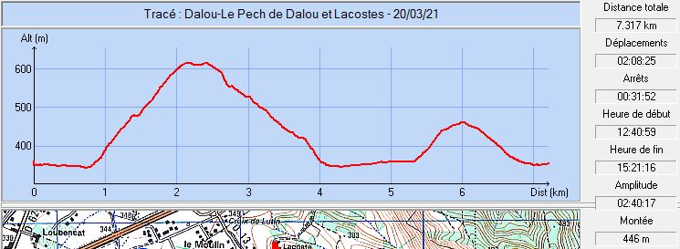
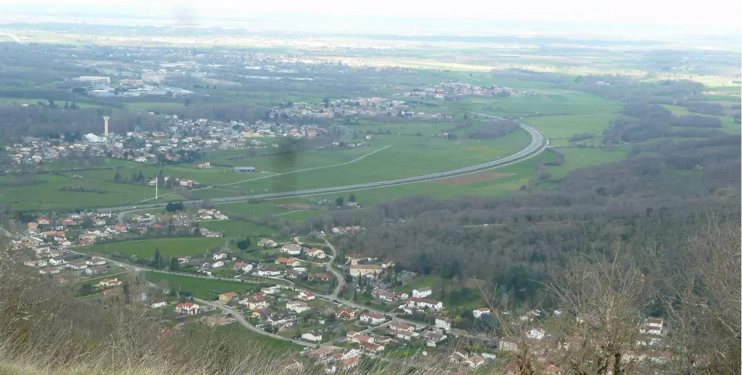
Mars 2021 : Saisissante vue plongeante sur la vallée depuis la croix du Pech de Dalou

